CLASE 3

- Para parcial hay que dominar el LIPS.
LIPS
  - Es programación con listas.
¿Qué es una lista?
  - Es un conjunto de elementos pero un conjunto de elementos no es una lista.
  - Una lista es aproximadamente equivalente a un conjunto.
Conjunto A = (1, 2, 3, 4, 5) B = (Ana, pedro, juan) C = Conjunto vacío.
- Para que sea conjunto tiene que haber un separador en este caso es la coma.
Lista A= (1 2 3 4 5) B= (“Ana” “Pedro” “Juan”) C = ().
- En versiones actuales de LIPS te obvian el primer paréntesis y el último en una operación. + 1 1
Operaciones Lógicas:
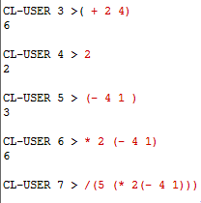

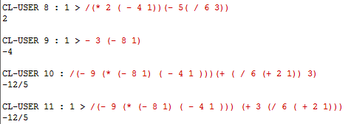
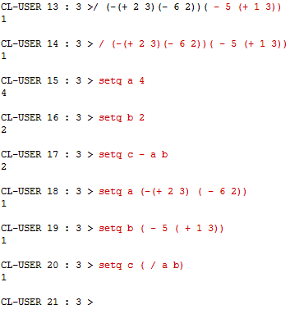
ASIGNACIÓN DE VARIABLES CON COMANDO SETQ

COMANDOS CAR REST = CDR
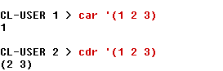
- Todo lo que es Inteligencia Artificial se resume en búsqueda en listas.
- Cuando hago búsquedas en IA, se utiliza listas.
- Las búsquedas en internet se están haciendo más fáciles.
- Si en IA quieres que un robot suba o baja se busca el mejor camino y esto se hace con búsquedas de listas.
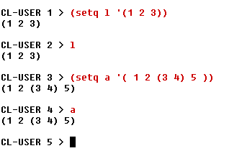
Comando CAR
- Con este comando permite escoger el primer elemento de una lista.
- Además CAR y REST son el mismo comando que da de resultado el resto de la lista.
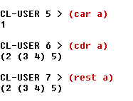
- El CAR es un elemento y el REST es una lista. El car puede ser una lista si el primer elemento es una lista.
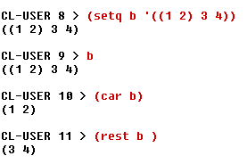
- Si quieres sacar un tercer elemento de una lista. Para esto hago dos veces CDR y un CDA.
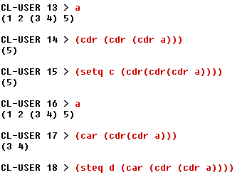
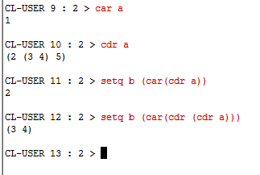
(steq h '("pera" "manzana" (“naranja” "lima" "limon" )"papaya"))
Steq c (cadddr h)
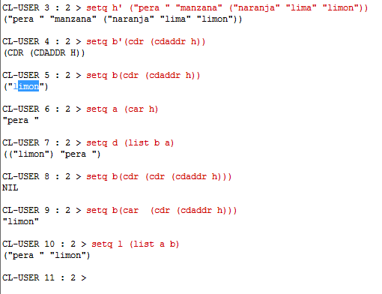
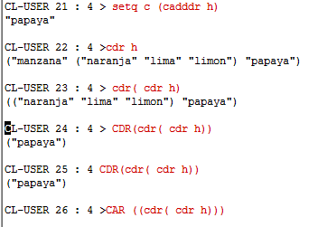
CA es del CAR y los d son del CDR. Solo permite usar 4 d y a.
CDADD h
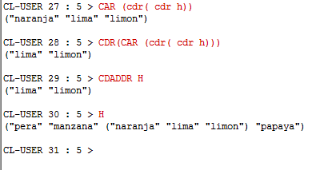
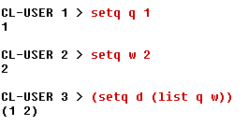
Hallar “limón” “pera”
Setq b (car h)
Setq a (car (cdr (cdaddr h)))
Setq l (list a b)
“limón” “pera”

ARBOLES BINARIOS
- Todo árbol binario es una lista.
- Toda lista es un árbol binario.
- ¿Cómo convierto un árbol en la forma de una lista?
- (Padre Hijo Izquierdo Hijo Derecho)
- Un subárbol es un árbol.
- Un nodo no es un árbol es un elemento y va sin paréntesis.
- Los arboles van entre paréntesis.
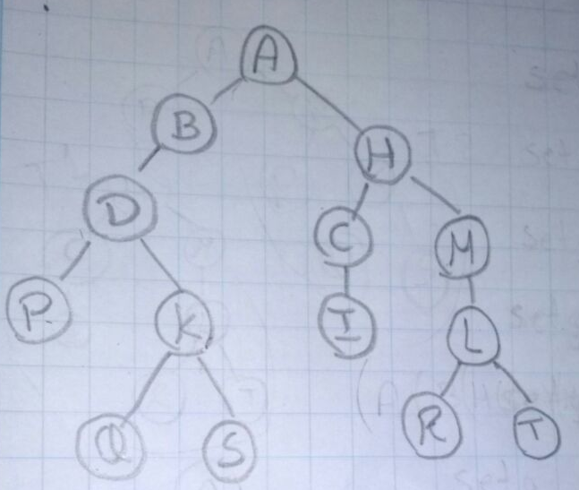

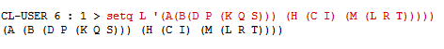
- (A(B(D P (K Q S))) (H (C I) (M (L R T))))) esta es un árbol es forma de lista

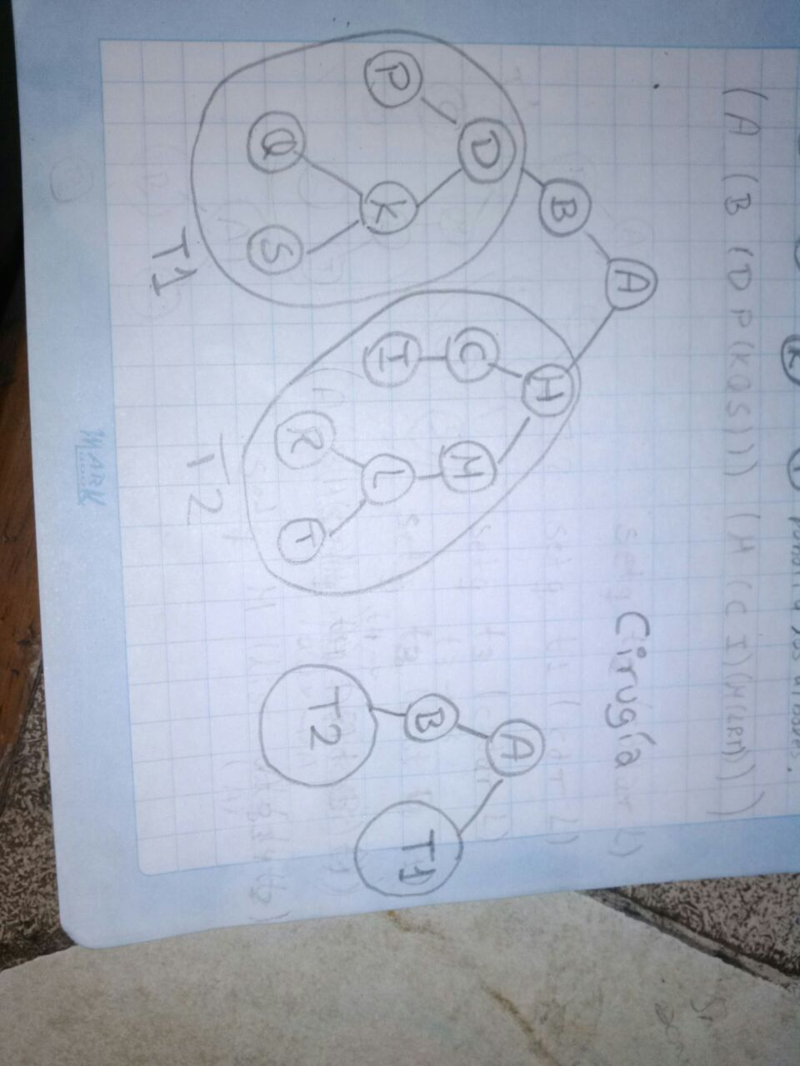
RESOLVER ESTA CIRUGIA A ESTE ARBOL

T1 (D P (K Q S))
T2 (H (C I) (M (L R T))))
Hallar M (A (B (T2) ) (T1 ))
setq L '(A(B(D P (K Q S))) (H (C I) (M (L R T)))))
setq t1 (cadadr L)
setq t2 (caddr L)
setq a (car L)
setq b (caadr L)
setq t3 (list b t2)
setq M (cons a (append t3 t1))
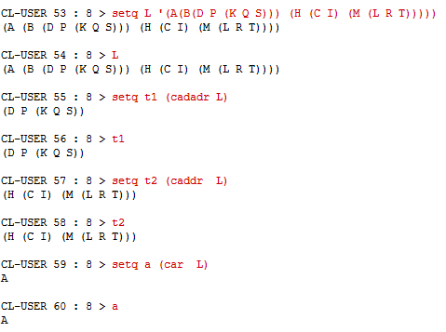
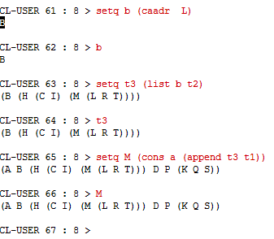

M (A(B (H (C I) (M (L R T))) (D P (K Q S)))
- Al usar el comando LIST para unir listas, no se puede visualizar listas muy grandes.
- Al usar el comando APPEND, no podemos unir un elemento con una lista, este comando si permite visualizar listas grandes al unir dos listas.
- El comando CONS si permite visualizar listas grandes además de unir elementos con listas.

